**TALLER DE GRTADO 6º**

**AREA:** EAPIRITUALIDAD

**TEMA:** fase de la luna

**ACTIVIDAD:** consulta al mayor de la comunidad sobre dos fase de la luna más conocida los indígena y desarrollar el trabajo.

LEA Y OBERVA de la página 14 y 15 del libro grado 6º esta actividad pueden hacer en dos persona o individuales; La finalidad de estas tareas es que el estudiantes vaya adquiriendo mayor riqueza en los métodos de búsqueda de información a través de consulta a los mayores de la comunidad, así como consulta en internet otro tema,

Según en este página habla de vario fase de la luna, según los científico e investigadores, pero ustedes como indígena debe llevar al sentido indígena sobre la fase de la luna, AQUÍ surge una pregunta

¿Qué es fase de la luna? R= Las **fases lunares** (también, **fases de la**[**Luna**](https://es.wikipedia.org/wiki/Luna)) son los cambios aparentes de la porción visible iluminada del [satélite](https://es.wikipedia.org/wiki/Sat%C3%A9lite), debido a su [cambio de posición](https://es.wikipedia.org/wiki/%C3%93rbita_de_la_Luna) respecto a la [Tierra](https://es.wikipedia.org/wiki/Tierra) y al [Sol](https://es.wikipedia.org/wiki/Sol), el ciclo se repite y así sucesivamente, siempre en el mismo orden. Las 4 formas más conocidas son:

la **Luna** nueva,

la **Luna** llena,

el cuarto menguante

el cuarto creciente,

pero existen otras intermedias.

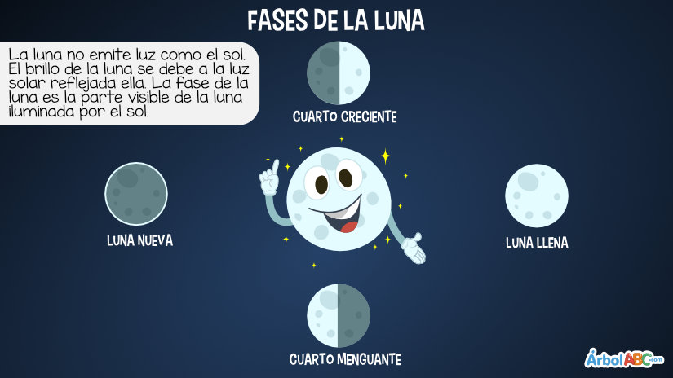

**TRABAJO A DESARROLLAR EN CASA,**

NOTA: En este trabajo tengamos dos fase de la luna

LUNA LLENA O CLARA

|  |  |  |
| --- | --- | --- |
| Escriba los nombre de los animales que anda en luna clara | Escriba los nombre de los animales que chillan en la luna clara | Relate un cuento de la luna e ilustre con dibujo |

LUNA NUEVA O OSCURA

|  |  |  |
| --- | --- | --- |
| Escriba los animales que anda en la luna oscura | Pregunte por que nosotros tenemos miedo andar en la oscuridad y describa | Salga al patio en la noche y observe hacia el universo durante una hora y describa todo lo que vio con propia idea |

DISEÑE EN TU HOJA ESTE SOPA DE LETRA Y BUSQUE LOS SIGUIENTE CONCEPTO:

LUNA, LLENA, MENGUANTE, CRECIENTE, CUENTO, ANIMALE, CHILLAR, MIEDO, UNIVERSO, NOCHE CLARA, OSCURA, MIEDO

|  |  |  |  |  |  |  |  |  |  |
| --- | --- | --- | --- | --- | --- | --- | --- | --- | --- |
| M | D | E | T | O | H | J | I | T | U |
| E | A | N | D | R | S | I | O | N | W |
| N | G | C | E | S | L | C | I | O | I |
| G | R | U | S | E | L | V | U | Ñ | L |
| U | O | E | C | T | E | A | P | R | K |
| A | F | N | U | R | N | C | O | X | A |
| N | A | T | S | E | A | I | Q | T | S |
| T | L | O | O | Q | Ñ | X | W | I | E |
| E | B | E | T | I | O | G | L | L | D |
| E | S | O | T | X | F | S | A | U | O |
| L | I | M | E | N | E | M | G | N | N |
| E | S | T | E | O | I | Ñ | Q | A | D |
| P | I | R | O | N | Q | C | W | X | V |
| A | E | I | A | R | B | L | E | T | I |
| R | T | O | S | L | U | D | A | R | D |
| A | R | T | R | O | L | U | D | I | C |
| L | A | S | D | O | R | L | U | S | O |
| C | O | E | S | T | D | O | I | M | S |
| N | I | N | G | E | D | O | Z | H | F |
| M | E | N | O | C | H | E | C | O | C |

**ÉXITO EN SU TRABAJO EN CASA DESDE ESPIRITUALIDAD INDIGENA**